Lucrarea de laborator nr. 8, la Programarea în Py
Clase și obiecte în Python. Implementarea principiilor încapsulării și a moștenirii în Py

Sarcină.
Angajații unei mici companii pot activa în bază de contract având un salariu fix sau pot activa pe ore, și în acest caz vor fi plătiți cu o anumită sumă pentru fiecare oră lucrată. În diagrama claselor, de mai jos, este prezentată structura claselor menționate.
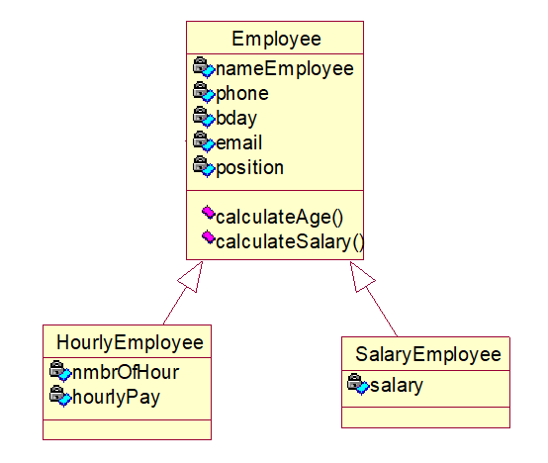
- Definiți clasa «Еmployee» - toate variabilele trebuie să fie private, iar metodele – calculareVarsta() – publice (pass), calculareSalariu() – protejată (pass).
- Creați setter-ele și getter-ele claselor menționate, necesare setării valorilor variabilelor și pentru prezentarea acestor valori. Utilizați funcția predefinită property(), iar apoi utilizați decoratori (două versiuni de implementare a principiului încapsulării) pentru a crea obiectele proprietăților. Observați și explicați diferența.
- Definiți clasele derivate «HourlyEmployee», «SalaryEmployee» - iar pentru proprietățile noi – asigurați principiul încapsulării.
- Redefiniți metoda «calculateSalary», din clasa «HourlyEmployee», calculând salariul ca numărul de ore lucrate înmulțită cu plata per ora, iar pentru clasa-urmaș ”SalaryEmployee” – ca salariu fixat lunar, în baza de contract.
- Creați 6 obiecte în baza claselor definite – câte 2 de fiecare tip. Utilizați funcția input() pentru a defini valorile proprietăților pentru 2 obiecte de tip Employee, 2 obiecte de tip HourlyEmployee și 2 obiecte de tip SalaryEmployee. Verificați datele introduse utilizând expresii regulate astfel încât: numele să fie format numai din litere; telefonul să fie introdus conform șablonului +373cccccccc (unde c este un cifră de la 0 la 9); ziua de naștere – în baza șablonului zz.ll.aaaa (unde ziua poate fi de la 01 la 31, luna de la 01 la 12, anul de la 1960 la 2007); e-mail - conține litere, numere (min 2 pâna la max 20) între care puteți folosi (_|-|.) - urmate de simbolul @, iar după acesta de la 4 la 7 litere, urmate de un punct și apoi 2..4 litere; pentru specialitatea angajatului - verificați dacă este formată numai din litere - de la 4 la 20. Apelați setterele pentru atribuirea valorilor proprietăților.
- Apelați getterele pentru afișarea tuturor valorilor proprietăților, pentru cele 6 obiecte create.
- Afișați salariile angajaților (sub formă de liste), în funcție de tipul lor de angajare.
Pentru realizarea acestei sarcini, separați definirea claselor într-un modul separat și importați-l în programul în care veți crea exemplarele.

